Реализация профильного обучения в условиях построения индивидуальных образовательных маршрутов обучающихся в муниципальном бюджетном общеобразовательном учреждении средней общеобразовательной школе №1 города Ковдора Мурманской области

Горсткина Наталья Владимировна, директор
МБОУ СОШ №1 г. Ковдора Мурманской области;
Кузнецова Ольга Владимировна, заместитель
директора по УВР МБОУ СОШ №1 г. Ковдора
Мурманской области

Муниципальное бюджетное общеобразовательное учреждение средняя общеобразовательная школа № 1 с углубленным изучением английского языка г. Ковдора Мурманской области создает условия для индивидуального обучения.
Во время участия в региональном эксперименте "Реализация профильного обучения в ресурсном центре в условиях построения индивидуальных образовательных маршрутов обучающихся в муниципальных общеобразовательных учреждения Мурманской области" (01.11.2011-31.08.2014г.) в МБОУ СОШ № 1 была апробирована и в период внедрения усовершенствована модель реализации индивидуальных образовательных маршрутов (ИОМ).
В результате работы в школе сложилась модель индивидуальных образовательных маршрутов (рис. 1).
Выбор модели формирования индивидуального образовательного маршрута в МБОУ СОШ № 1 определяется комплексом факторов:
- особенностями, интересами и потребностями самих старшеклассников и их родителей в достижении необходимого образовательного результата;
- профессионализмом педагогического коллектива старшей школы;
- возможностями школы удовлетворить образовательные потребности учащихся;
- возможностями материально-технической базы школы.

Рис. 1. Модель индивидуальных образовательных маршрутов МБОУ СОШ № 1 с углублённым изучением английского языка г. Ковдора
Образовательная траектория
Уровень СОО
Уровень ООО
Уровень НОО

Разновозрастное сотрудничество
Дистанционные образовательные технологии
Научное общество учащихся
Дополнительное образование
Ученическое самоуправление
«А-элита», элективные курсы, факультативы

ППП
Социальная практика
Профильное обучение

Метод портфолио
Международное сотрудничество

Образовательный маршрут

Задачи, решаемые при апробации предлагаемой модели ИОМ:
- создание условий для дифференциации содержания обучения старшеклассника с учетом обоснованного выбора профиля;
- развитие потребности в непрерывном образовании и совершенствовании в связи с избираемой профессией;
- формирование навыков целеполагания, планирования этапов собственной жизни, самоконтроля и самооценки, и возможности построения индивидуальных траекторий обучения и развития учащихся;
- приобщение личности к общечеловеческим ценностям, вовлечение в общественную жизнь школы с целью усвоения личностью социальных норм;
- развитие творчества, инициативы, формирование позитивного отношения к жизни;
- создание условий для самовыражения, самоутверждения и реализации личности через представление широкого выбора направлений и видов деятельности;
- формирование устойчивой мотивации к ЗОЖ.
Способы педагогического сопровождения старшеклассников в процессе разработки и реализации модели:
- создание педагогических ситуаций для формирования и развития у старшеклассников умений и навыков жизненного и профессионального самоопределения;
- определение со старшеклассниками критериев, вариантов и последствий свободного ответственного выбора стратегий учения, общения, поведения, в т.ч. источников необходимой информации, заданий, форм отчетности различного характера и степени сложности – творческих или аналитических, устных или письменных, соответствующих их индивидуальному темпу и стилю образования; партнера для совместной работы над заданием (сверстника, педагога и др.);
- совместное с учащимися построение последовательности образовательной деятельности и ее максимально возможное обеспечение соответствующей организацией учебно-воспитательного процесса;
- рефлексивное взаимодействие педагогов и старшеклассников по поводу продуктов образовательной деятельности, в том числе;
- создание и культивирование атмосферы открытости, толерантности и уважения к иной позиции, что способствует становлению демократического уклада в старшей школе.
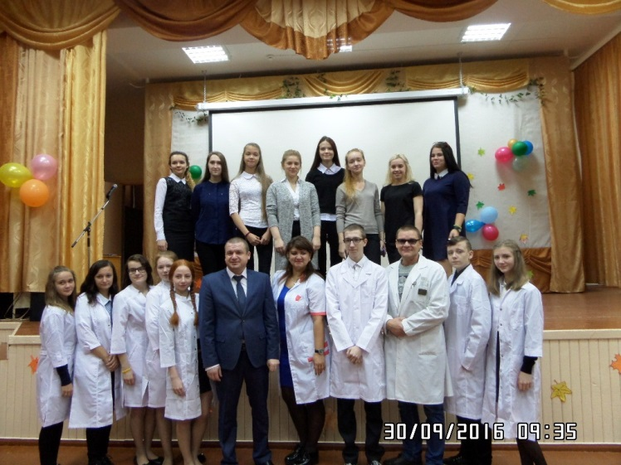
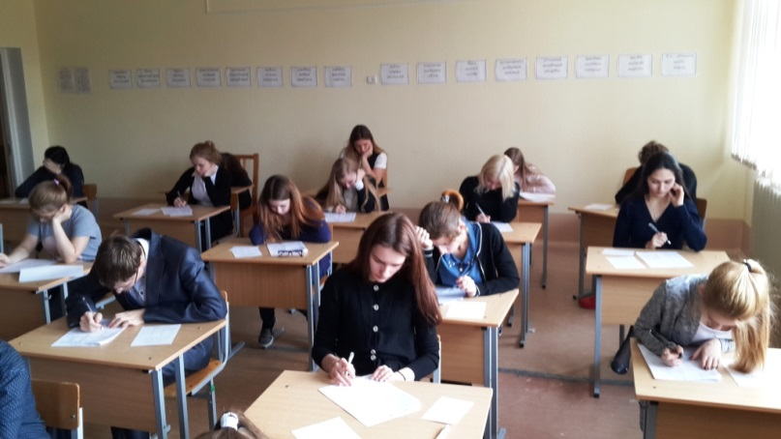
Предлагаемая модель реализации ИОМ в МБОУ СОШ № 1 ориентирована прежде всего на интеграцию учебной и внеурочной деятельности на основе субъект-субъектного взаимодействия. Её апробация позволяет обучающимся освоить технологии самоопределения, самоорганизации и профессиональной ориентации через работу учителей-предметников в рамках учебного предмета, элективных курсов, включённых в расписание, а также социальную практику. Кроме того, участие обучающихся 9-11 классов в международном проекте "Приграничная школа - приграничная гимназия" (Ковдор - Салла, Финляндия) также позволяет обучающимся реализовать индивидуальные образовательные потребности.
Обучающиеся 8-9 классов МБОУ СОШ № 1 включены в сетевую предпрофильную подготовку, осуществляемую в форме краткосрочных курсов, позволяющих определиться в выборе будущего профиля обучения.
Апробированная модель также
- способствует формулированию обучающимися своих образовательных целей, задач, планов и ожидаемых результатов;
- создаёт условия для порождения старшеклассниками инициатив, направленных на реализацию собственных образовательных планов;
- направляет педколлектив на овладение и использование особых форм педагогического сопровождения образовательной деятельности старшеклассников.
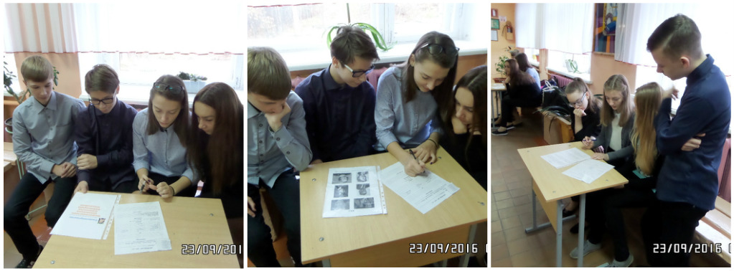
Прохождение индивидуального образовательного маршрута старшеклассниками в МБОУ СОШ № 1 предполагает в своей основе обучение по традиционной классно-урочной системе. Однако наряду с посещением уроков (базовые и профильные предметы) старшеклассникам предлагаются элективные курсы, продолжительность которых соответствует годовому учебному плану. В МБОУ СОШ № 1 на уровне среднего общего образования педагогами наработан опыт проведения ряда элективных курсов в
- смешанных группах;
- малых группах:
- очное обучение – физико-математический класс разделён на подгруппы, что позволяет индивидуализировать процесс обучения, более активно применять проектные и исследовательские методы):
- дистанционное обучение;
- краткосрочные курсы в рамках сетевой предпрофильной подготовки.
Во внеурочной деятельности ИОМ старшеклассников в МБОУ СОШ № 1 реализуются через систему
- профориентационной работы:
- социальные практики (10-11 кл.);
- взаимодействие с вузами (10-11 кл.).
В процессе педагогического сопровождения ИОМ старшеклассников определялась тематика исследовательских проектов, степень сложности задания, темп и последовательность работы, необходимые информационные источники, сроки и формы презентации промежуточных результатов (выступление на конференции, участие в олимпиаде, реферат и др.).
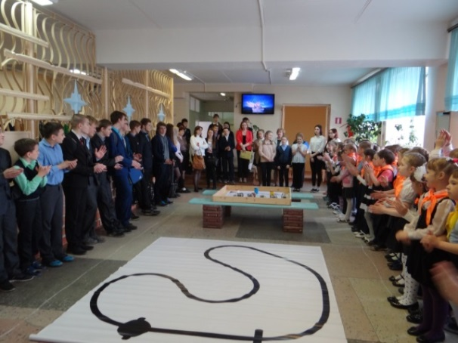
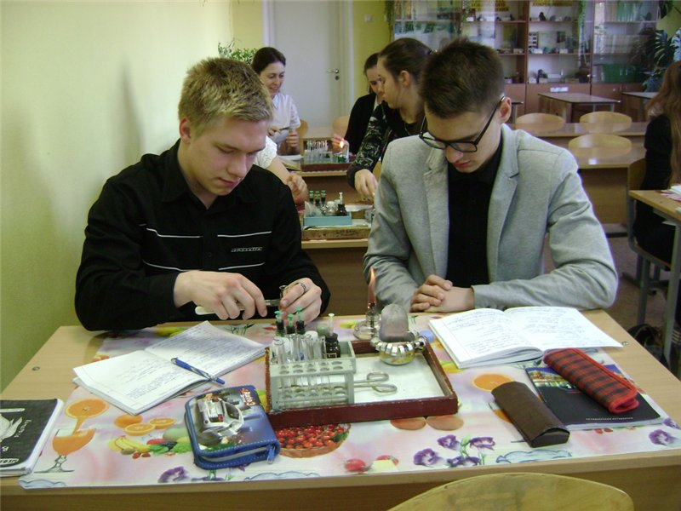
Ориентация на работу по индивидуальным учебным планам определила также особые формы и методы взаимодействия обучающих и обучающихся в старшей школе. Особыми формами взаимодействия педагогов со старшеклассниками стали следующие:
- исследовательский подход в обучении
(в учебной и внеурочной деятельности);
- тьюторство;
консультирование, при котором особым образом организовано взаимодействие между педагогом-консультантом старшей школы и обучающимся, направленное на разрешение проблем и внесение позитивных изменений в деятельность учащихся старшей школы. При этом консультирование обучающихся педагогами происходит во внеурочное время, когда отсутствует традиционное изложение материала учителем, обучающая функция заменяется консультированием, которое осуществляется как при непосредственном контакте, так и при опосредованном средствами новых информационных технологий. Консультант либо знает готовое решение, которое он может предписать консультируемому, либо он владеет способами деятельности, которые указывают путь решения проблемы. Главная цель, видимая педагогами старшей школы в такой модели обучения
- научить ученика учиться. В практике консультирования зависимости от функций в старшей школе выявлено несколько моделей
- консультирования:
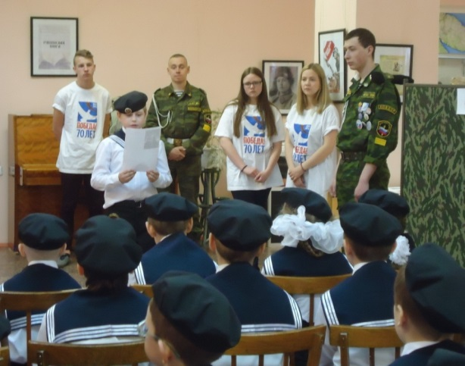
- экспертное, когда учитель выступает при предъявлении школьниками выполненных работ;
- проектное, специфика которого заключается в сопровождении учебно-исследовательских и проектных работ учащихся РЦ
- процессное.
- модерирование – та деятельность, которая направлена на раскрытие потенциальных возможностей учащегося и его способностей. В основе модерирования лежит использование специальных технологий, помогающих организовать процесс свободной коммуникации, обмена мнениями, суждениями и подводящего обучающегося к принятию решения за счет реализации внутренних возможностей. Модерирование нацелено на раскрытие внутреннего потенциала учащегося, помогает выявить скрытые возможности и нереализованные умения. Основными методами работы педагога-модератора являются методы, которые побуждают учащихся к деятельности и активизируют их; выявляют существующие у них проблемы и ожидания; организовывают процесс участия в дискуссии; устанавливают климат товарищеского сотрудничества. Педагог-модератор выступает посредником, который устанавливает отношения между учащимися.
Исследовательский подход в обучении по ИОМ позволяет формировать у школьников способы активной познавательной деятельности и развивать у них познавательную самостоятельность. Основу такой организации учебного процесса составляет:
- применение методов научного познания и методов соответствующей науки, истории и современного состояния науки в процессе изучения каждого учебного предмета;
- актуализация внутрипредметных, межпредметных и межцикловых связей и их реализация в учебной и внеучебной научно-образовательной, поисково-творческой деятельности;
- единство учебной и внеучебной работы по предмету.
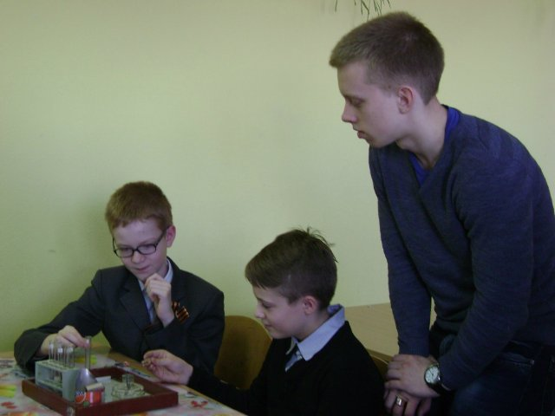
Мотивация учебной деятельности осуществлялась посредством организации взаимообучения (совместных проектов, микрогрупповых и парных формы обучения). Совместно с педагогами и классным руководителем апробированы новые формы прикладной деятельности социальной направленности.
Реализация ИОМ учащегося на среднем уровне образования в МБОУ СОШ № 1 предполагает проектирование учебно-практических, исследовательских и социально-организационных ситуаций, в которых учащийся, действуя индивидуально или в группе, приобретал и накапливал бы опыт решения проблем, необходимый ему в реальных жизненных ситуациях как в школе, так и вне ее, в реальной действительности.
Таким образом, внедрение индивидуальных образовательных маршрутов в образовательный процесс МБОУ СОШ № 1 позволяет учащимся более успешно реализовать свои образовательные запросы и возможности, осознавать свою ответственность за успех /неуспех в учебной деятельности, учит максимально использовать различные способы самореализации. Кроме того, внедрение образовательных маршрутов в процесс обучения показало усиление заинтересованности к предмету, что проявилось в постепенном увеличении количества учащихся сдающих ЕГЭ по предмету.

